DOKUMENTACJA

|  |  |
| --- | --- |
| Temat | Aplikacja do analizy i wizualizacji danych społecznościowych. |
| technologie | * Python * Django * CanvasJS * Matplotlib * Sqlite3 |
| ZESPÓŁ | Tomasz niemczyk |
| temat danych | ludność polski |

## Cel i zakres projektu

Projekt ma na celu stworzenie webowej aplikacji do analizy i wizualizacji danych społecznościach.  
   
Do funkcjonowania oraz testowania aplikacji zostały użyte dane „Ludność Polski”.

Dokumentacja zawiera wszystkie informacje na temat projektu, implementacji, wykresy, informacje o użytych technologiach oraz budowie programu.

**Zakres Projektu**

* Stworzenie dokumentacji wstępnej
* Stworzenie repozytorium GitHub
* Stworzenie projektu w PyCharm
* Przygotowanie danych
* Implementacja Django
* Implementacja CanvasJS
* Połączenie z bazą danych
* Stworzenie analizy i wizualizacji danych
* Wykonanie wykresów, diagramów
* Stworzenie dokumentacji

Diagram Gantta

|  |  |  |  |  |
| --- | --- | --- | --- | --- |
| Numer | Zadanie | Poczatek | Czas | Koniec |
| 1 | Wybór zespołu | 25 kwi | 1 | 26 kwi |
| 2 | Stworzenie dokumentacji wstępnej | 26 kwi | 3 | 29 kwi |
| 3 | Stworzenie repozytorium GitHub | 29 kwi | 1 | 30 kwi |
| 4 | Stworzenie projektu PyCharm | 30 kwi | 1 | 1 maj |
| 5 | Przygotowanie danych | 1 maj | 7 | 8 maj |
| 6 | Implementacja Django | 8 maj | 10 | 18 maj |
| 7 | Implementacja CanvasJS | 18 maj | 8 | 26 maj |
| 8 | Analiza i wizualizacja danych | 26 maj | 10 | 5 cze |

Okres czasu, który rozpoczyna się, gdy powstaje wyobrażenie oprogramowania a kończy się gdy nie ma więcej możliwości jego użytkowania. Cykl życia oprogramowania obejmuje zazwyczaj fazy koncepcyjną, analizy wymagań, realizacji, testowania, instalowania i sprawdzania.

1. **Wykorzystane metody, narzędzia oraz technologie.**

**Technologie:**

* Python – język programowania wysokiego poziomu ogólnego przeznaczeni
* Django – wolny i otwarty framework przeznaczony do tworzenia aplikacji internetowych
* CanvasJS – responsywne wykresy JS+HTML5
* JavaScript – skryptowy język programowania
* Bootstrap - framework CSS, rozwijany przez programistów Twittera
* HTML5 – język wykorzystywany do tworzenia i prezentowania stron internetowych www
* Matplotlib – biblioteka do tworzenia wykresów dla języka programowania Python i jego rozszerzenia numerycznego NumPy
* Sqlite3 – system zarządzania bazą danych

**Narzędzia:**

* GitHub – hostingowy serwis internetowy przeznaczony dla projektów programistycznych
* PyCharm – zintegrowane środowisko programistyczne (IDE) dla języka programowania Python
* DB Browser for SQLite - narzędzie, umożliwiające wizualne tworzenie, projektowanie oraz edycję baz danych SQLite

1. **Wykorzystanie Python i Django**

Kod napisany w Pythone służy główne do obsługi danych. Pobiera dane z bazy i zarządza nimi. Większość danych przechodzi analizę i jest przygotowana do wyświetlenia w aplikacji.

Dane w Pythonie zostają odpowiednio przygotowane aby działać   
w wykresach JS.

Django obsługuje interfejs aplikacji. Przesyła dane dane między widokiem – modelem a szablonem.  
Dzięki Django i Boostrap stworzyliśmy aplikację, która w 100% pobiera dane z modelu Pythona.

1. **Opis działania aplikacji**

Aplikacja pobiera dane z bazy SQLite, następnie są one odpowiednio analizowane i przekształcone, tak aby po wysłaniu do szablony zostały wyświetlone w wykresie lub diagramie.

Proces przetwarzania danych:

Baza danych -> Python -> (analiza i przygotowanie) -> Django (szablon + JS)

1. **Wykorzystanie zewnętrznych bibliotek**

Pierwszą biblioteką jest **„sqlite”** tworzy połączenie między bazą a python’em. Następnie dane analizowane są w **„Matplotlib”** oraz „**CanvasJS”.** Szablon strony stworzony jest w **„Bootstrap”.**

1. **Podział pracy**

Tomasz Niemczyk – 100%

1. **Proces zbierania danych społecznościowych**

Dane zawarte w projekcie pochodzą w całości z Wikipedii.

Link do danych:

<https://pl.wikipedia.org/wiki/Ludno%C5%9B%C4%87_Polski>

1. **Wykresy  
     
   Diagram ERD**

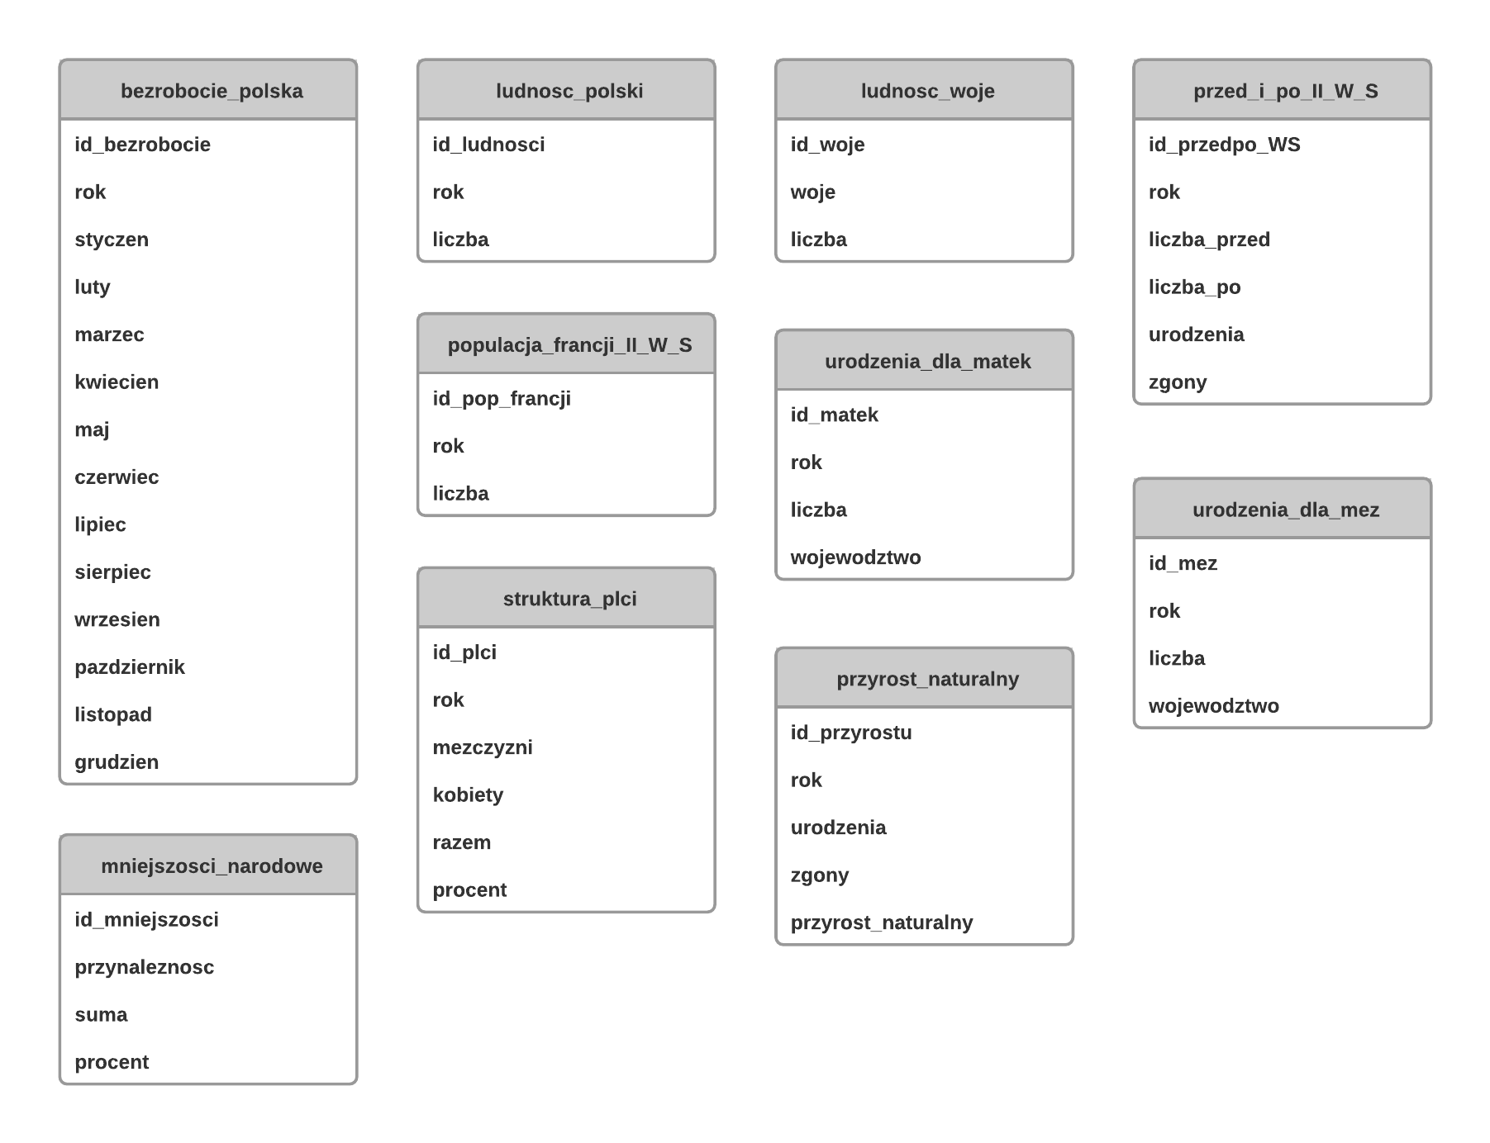

**Diagram przypadków użycia**  
  
  
